潜山市档案馆数字化档案管理设备采购（第二次）询价公告
项目概况
潜山市档案馆数字化档案管理设备采购（第二次） 采购项目的潜在供应商应登陆安庆市公共资源交易中心平台（http://183.167.246.178:8605/TPBidder）进行网上报名。报名成功后直接下载询价通知书及其它资料（含澄清和补充说明等），并于2020年9月1日10时00分（北京时间）前提交响应文件。

一、项目基本情况
项目编号：QSZBCG2020-115（二次）
项目名称：潜山市档案馆数字化档案管理设备采购（第二次）
资金来源：财政资金
采购方式：□竞争性谈判 □竞争性磋商 þ询价
预算金额：500000.00元，包括但不限于货物的全部价款、税费、运输、装卸、安装、调试、检测、人工费、保险等验收合格交付使用之前发生的所有费用以及技术和售后服务、招标代理服务费等其他各项与之有关所有费用
最高限价：500000.00元，包括但不限于货物的全部价款、税费、运输、装卸、安装、调试、检测、人工费、保险等验收合格交付使用之前发生的所有费用以及技术和售后服务、招标代理服务费等其他各项与之有关所有费用
采购需求：服务器、存储设备、机房防火墙、延时电源、双机软件、机柜、交换机、电脑、扫描仪、监控配套设备等，详见“附件一：货物需求及技术要求”
合同履行期限：自合同签订之日起30日历天

二、申请人的资格要求：
1.满足《中华人民共和国政府采购法》第二十二条规定；
2.落实政府采购政策需满足的资格要求：无；
3.本项目的特定资格要求：
（1）具有合法有效的营业执照，营业执照注明的经营范围含有本次采购相关内容。
（2）供应商存在以下不良信用记录情形之一的，不得推荐为中标候选供应商，不得确定为中标供应商：
①供应商（包括供应商分公司或非法人性质分支机构等）或其法定代表人被人民法院列入失信被执行人的(核查网址：http://zxgk.court.gov.cn/)；
②供应商（包括供应商分公司或非法人性质分支机构等）被市场监督管理（工商行政管理）部门列入企业经营异常名录的，供应商分公司或非法人性质分支机构已办理注销的除外（核查网址：http://www.gsxt.gov. cn/index.html）；
③供应商（包括供应商分公司或非法人性质分支机构等）被税务部门列入重大税收违法案件当事人名单的（核查网址：http://www.chinatax.gov.cn）；
④供应商（包括供应商分公司或非法人性质分支机构等）被政府采购监管部门列入政府采购严重违法失信行为记录名单的（信用中国、中国政府采购网 核查网址：http://www.creditchina.gov.cn/、http://www.ccgp.gov.cn/）。
⑤供应商或其法定代表人被人民检察院列入行贿犯罪档案的（核查网址：http://wenshu.court.gov.cn）。
4．本项目不接受联合体参与采购活动；

三、获取采购文件
1.时间：2020年8月26日至2020年8月31日，每天上午8:00至12:00，下午14:30至17:30（北京时间，法定节假日除外 ）
地点：安庆市公共资源交易中心平台（aqggzy.anqing.gov.cn）
2.方式：（1）供应商须登录安庆市公共资源交易中心平台查询、获取采购文件。首次登录须办理入库手续，办理入库不收取任何费用，详见安庆市公共资源交易中心平台（aqggzy.anqing.gov.cn）重要通知栏目中“关于公共资源交易市场主体网上登记的公告”，联系电话：0556-8972034、0556-8972038，联系人：徐欣、丁理。因未及时办理入库手续导致无法报名的，责任自负。
（2）供应商登录安庆市公共资源交易中心平台获取采购文件和缴纳工本费，缴费成功后直接下载采购文件及其它资料（含澄清和补充说明等）。如在采购文件获取过程中遇到系统问题，请拨打技术支持服务热线400-9980000，QQ：4008503300。
3.售价：每套人民币0元整，售后不退。

四、响应文件提交
1.截止时间：2020年9月1日10时00分（北京时间）。
2.地点：安庆市公共资源交易平台。
3.开评标方式：全流程电子化交易，在线开标。

五、开启
1.时间：2020年9月1日10时00分（北京时间）
2.地点：潜山市公共资源交易中心开标室[潜山市梅城镇潜阳路0098号（八一路与潜阳路交叉口，市政务中心附楼三楼）]

六、公告期限
自本公告发布之日起3个工作日。

七、其他补充事宜
1.投标申请人的联系人电话(手机)、电子邮箱等通讯方式在招投标过程中必须保持畅通，否则因上述原因造成的后果，责任自负。
2.本项目采用电子招投标方式，请供应商在“安庆市公共资源交易服务网”下载专区下载“电子招投标系统平台操作手册”、在“安庆市公共资源交易中心网员系统”—登陆页面—工具下载中下载电子投标文件制作工具等相关资料，仔细阅读询价公告及询价通知书要求和相关操作手册。
3.响应文件中安庆市公共资源交易中心市场主体库网址链接不视为响应文件组成部分，供应商须严格按照询价公告及询价通知书要求的格式进行编制响应文件。
4.本项目开评标实行全流程电子化，开标活动在线完成。开标时供应商不得到达开标现场，不接受现场解密，实行远程解密和在线询标。各供应商认真学习《安庆市全流程电子招标项目远程解密操作手册》（使用IE8及以上版本的IE浏览器→安装新点驱动→确认投标文件已上传→测试CA数字证书→远程解密）、《在线询标操作手册》（评标澄清回复→填写回复内容→确认回复内容→签章），务必掌握远程解密方法和在线回复询标方法。

八、凡对本次采购提出询问，请按以下方式联系。

1.采购人信息
名 称：潜山市档案馆
地 址：潜山市梅城镇
联 系 人：葛先生
联系方式：18155655658

2.采购代理机构信息
名 称：安徽泰杰工程咨询有限公司
地 址：潜山市开发区八一大道与三合路交叉口1幢1号
联 系 人：汪先生
联系方式：0556-8964888

3.项目联系方式
项目联系人：葛先生
电 话：18155655658
九、特别提示：
1.为贯彻落实中央、省、市“扫黑除恶”专项斗争有关文件和会议精神，净化我市公共资源交易环境，对在交易过程中如发现有涉嫌围标、串标、恶意竞标的违法违规人员，依据相关规定，将线索移送市扫黑办。
2.因疫情特殊时期，本项目供应商通过远程在线解密响应文件（具体详见附件三“远程解密操作手册”），不得到达询价文件中规定的开标现场参与开标活动。
3. 为有助于投标的审查、评价和比较，询价小组可以通过网上系统对供应商进行询标，要求供应商对响应文件中含义不明确、对同类问题表述不一致或者有明显文字和计算错误的内容作必要的澄清、说明或补正。供应商可登陆企业系统，点击“澄清答复”菜单栏，查看询标内容，回复并签章（详见附件四）。供应商回复的澄清、说明或补正，不得超出响应文件的范围或改变响应文件的实质性内容。询价小组将对澄清、说明或补正内容评审后决定是否符合要求。供应商未在询价小组要求的时间（不超过30分钟）内做出解释的，询价小组可以做出不利于供应商的认定（因网上系统发生故障或其他不可抗力情况除外）。

附件：项目采购需求（询价通知书）

重 要 提 醒
一、请各市场主体依法参与公共资源交易活动，如存在以下情形的，公共资源交易监管部门将其作为扫黑除恶专项斗争的打击重点予以处理。
1.组织、领导、实施恶意竞标、围标、串标、虚假投标、挂靠投标、出让资质等违法活动。
2.以暴力、威胁、利诱等手段强迫他人参与或者退出投标、拍卖以及强迫他人中标后放弃中标或转包的黑恶势力。
3.聚众围堵开、评标现场，干扰正常开评标秩序的行为。
4.在招投标过程中寻衅滋事、恶意投诉，或以投诉、信访、举报相威胁获取不正当利益的行为。
5.伪造资质证书、证件、提供虚假材料进行投标，谋取不正当利益的违法行为。
6.采取贿赂、暴力、欺骗、威胁等手段干扰破坏招投标监管、服务人员以及评标专家正常工作的黑恶势力。
7.采取言语威胁、谈判协商、跟踪盯梢、散播隐私、造谣诽谤、持续骚扰等软暴力手段恐吓监管服务人员、评标专家及其家属的违法犯罪行为。
8.利诱、欺骗招标人违反相关规定按其意图设置招标文件条款的违法违规行为。
9.窃取项目供应商报名情况、评标委员会组成人员等保密信息。
10.领导干部违反规定插手干预项目招投标活动。
11.干部职工在招投标活动中与黑恶势力勾结，充当保护伞。
二、请各供应商认真阅读询价文件，对下述事项予以重视：
1.请依据项目资格要求，自行核对营业执照合法有效。
2.按照询价文件要求制作响应文件，询价响应文件制作机器码一致的将不予通过符合性评审，并予以披露，记入不良行为记录。若响应文件报价表单价或总价有漏项的、单价汇总与总价不一致的，视为无效报价。
3.对投标活动中可能发生的质疑、投诉行为，须依法在规定的时间内提出。
三、本项目开评标期间，供应商必须保证联系电话、电子邮箱通畅，因供应商通讯不畅造成的不利后果由供应商自行承担。
_{潜山市档案馆数字化档案管理设备采购（第二次）询价通知书}
项目编号：QSZBCG2020-115（二次）
根据《中华人民共和国政府采购法》、《中华人民共和国政府采购法实施条例》等有关法律、法规和规章的规定，潜山市档案馆以询价采购方式，对潜山市档案馆数字化档案管理设备采购（第二次）进行采购，现将有关事项说明如下：
一 、供应商须知：
1.参加本次询价的供应商必须是有能力提供本项目所需货物、工程和服务的法人、其他组织或自然人，符合《中华人民共和国政府采购法》相关要求，即符合本项目询价公告供应商资格要求。
2.具有合法有效的营业执照，营业执照注明的经营范围含有本次采购相关内容。
3.供应商存在以下不良信用记录情形之一的，不得推荐为中标候选供应商，不得确定为中标供应商：
（1）供应商（包括供应商分公司或非法人性质分支机构等）或其法定代表人被人民法院列入失信被执行人的(核查网址：http://zxgk.court.gov.cn/)；
（2）供应商（包括供应商分公司或非法人性质分支机构等）被市场监督管理（工商行政管理）部门列入企业经营异常名录的，供应商分公司或非法人性质分支机构已办理注销的除外（核查网址：http://www.gsxt.gov. cn/index.html）；
（3）供应商（包括供应商分公司或非法人性质分支机构等）被税务部门列入重大税收违法案件当事人名单的（核查网址：http://www.chinatax.gov.cn）；
（4）供应商（包括供应商分公司或非法人性质分支机构等）被政府采购监管部门列入政府采购严重违法失信行为记录名单的（信用中国、中国政府采购网 核查网址：http://www.creditchina.gov.cn/、http://www.ccgp.gov.cn/）。
（5）供应商或其法定代表人被人民检察院列入行贿犯罪档案的（核查网址：http://wenshu.court.gov.cn）。
4.报价供应商存在下列情形之一，经询价小组评审后，认定为无效报价：
(1)被责令停业且处于有效期内的；
(2)被安庆市行政区域内公共资源交易监管部门明确禁止投标资格且处于有效期内；
(3)财产被接管或冻结可能影响本项目正常实施的；
(4)法律、法规规定及询价文件约定的其他情形。
5.本项目不接受联合体投标。
6.供应商应就采购人清单的技术支持与售后服务做出书面承诺。
7.供应商所报价产品必须符合本次采购要求，所供产品必须符合国家或行业有关标准，保证原厂正品供货，提供相关资料、说明书、配件等。单价不作为合同结算依据。
8.供应商只允许有一个方案，一次性书面报价（必须同时报单价和总价）。多方案、多报价的将不被接受。此报价包括但不限于货物的全部价款、税费、运输、装卸、安装、调试、检测、人工费、保险等验收合格交付使用之前发生的所有费用以及技术和售后服务、招标代理服务费等其他各项与之有关所有费用。报价超过本次采购预算价（最高投标限价）的为无效报价。单价或总价有漏项的、单价汇总与总价不一致的，均为无效报价。
供应商报价与公布的预算价相比降幅过小，或供应商报价明显缺乏竞争性的，询价小组可以否决所有报价。
9.参加本项目报价的供应商应在本公告约定的响应文件提交截止时间前在安庆市公共资源交易服务网将加密电子响应文件（.AQTF格式）上传。逾期上传的响应文件不予受理。
10.供应商响应文件内容、格式齐全完整并加盖单位公章及法定代表人印章。
11.供应商如不按以上要求，所提交的响应文件将不被接受。
12.询价会议及响应文件提交截止时间：2020年 9 月 1 日 10 时00分。
13.供应商在提交响应文件以后，在规定的响应文件提交截止时间之前，可以补充、修改或撤回已上传的响应文件。补充、修改响应文件必须将上次上传的响应文件撤回，补充、修改后在规定的询价截止时间之前再次完成上传。供应商在提交响应文件截止时间后，本项目响应文件即不可撤回。否则，可拒绝该供应商一年内参加政府采购活动。
14.不符合询价公告及通知书要求的响应文件为无效响应文件。响应文件内容和唱标表报价不一致，视为无效响应文件。
15.供应商的响应文件制作机器码一致的将不予通过符合性评审，并予以披露，记入不良行为记录。
16.特别说明：
16.1鉴于新型冠状病毒疫情防控工作需要，本项目开评标实行全流程电子化，开标活动在线完成。开标时供应商不得到达开标现场，不接受现场解密，实行远程解密，电话或在线询标。
各供应商认真学习《安庆市全流程电子招标项目远程解密操作手册》（具体详见附件三“安庆市全流程电子招标项目远程解密操作手册”）（使用IE8及以上版本的IE浏览器→安装新点驱动→确认投标文件已上传→测试CA证书→远程解密）、《在线询标操作手册》（具体详见附件四“在线询标操作手册”）（评标澄清回复→填写回复内容→确认回复内容→签章），务必掌握远程解密方法和在线回复询标方法。
16.2供应商须登录安庆市公共资源交易中心平台查询、获取询价通知书。首次登录须办理入库手续，办理入库不收取任何费用，详见安庆市公共资源交易中心平台（aqggzy.anqing.gov.cn）重要通知栏目中“关于公共资源交易市场主体网上登记的公告”，联系电话：0556-8972034、0556-8972038，联系人：徐欣、丁理。因未及时办理入库手续导致无法报名的，责任自负。
供应商登录安庆市公共资源交易中心平台获取询价通知书和缴纳工本费，缴费成功后直接下载询价通知书及其它资料（含澄清和补充说明等）。如在询价通知书获取过程中遇到系统问题，请拨打技术支持服务热线400-9980000，QQ：4008503300。
16.3本项目采用电子招投标方式，请供应商在“安庆市公共资源交易服务网”下载专区下载“电子招投标系统平台操作手册”、在“安庆市公共资源交易中心网员系统”—登陆页面—工具下载中下载电子投标文件制作工具等相关资料，仔细阅读相关操作手册。
供应商应当在响应文件提交截止时间前完成响应文件的传输提交，未在响应文件提交截止时间前通过安庆市公共资源交易服务网提交有效电子响应文件的，系统不予接收，视为未提交响应文件。
各供应商在解密开始时间（询价截止时间）后，60分钟内自行在网上完成响应文件的解密工作，因供应商自身原因导致响应文件在规定时间内未能解密、解密失败或解密超时，该响应文件无效；开标现场因网上系统发生故障或其他不可抗力情况，导致采购人无法按时完成响应文件解密的，工作人员可延迟解密时间。
16.4供应商须用数字证书签章和加密响应文件，必须使用企业主锁。如未办理数字证书请及时到安徽省电子认证管理中心驻安庆市公共资源交易中心一楼服务窗口办理，联系电话0556-5991201。
16.5本次采购评审时不要求供应商携带相关证件、业绩的原件到达开标现场（询价公告及通知书另有约定的除外），询价小组将在安庆市公共资源交易中心诚信库中进行查询，供应商须在投标截止时间前录入、更新、完善真实信息。否则，引起的一切后果由供应商自行承担。供应商不得编造虚假信息，一经发现将按有关规定处理。
16.6为有助于投标的审查、评价和比较，询价小组可以通过网上系统对供应商进行询标，要求供应商对响应文件中含义不明确、对同类问题表述不一致或者有明显文字和计算错误的内容作必要的澄清、说明或补正。供应商可登陆企业系统，点击“澄清答复”菜单栏，查看询标内容，回复并签章（详见附件四）。供应商回复的澄清、说明或补正，不得超出响应文件的范围或改变响应文件的实质性内容。询价小组将对澄清、说明或补正内容评审后决定是否符合要求。供应商未在询价小组要求的时间（不超过30分钟）内做出解释的，询价小组可以做出不利于供应商的认定（因网上系统发生故障或其他不可抗力情况除外）。
16.7中标公示期满无异议后二日内，提供纸质版响应文件肆份。
17.特别提示：
17.1供应商在编制响应文件时，采购人名称及项目名称必须与询价公告及通知书要求的一致。如因此导致供应商响应文件按无效处理时，由供应商自行承担所有责任。
17.2为贯彻落实中央、省、市“扫黑除恶”专项斗争有关文件和会议精神，净化我市公共资源交易环境，对在交易过程中如发现有涉嫌围标、串标、恶意竞标的违法违规人员，依据相关规定，将线索移送市扫黑办。
二、供货、安装及调试期：自合同签订之日起30日历天。
三、质保期限：三年。
四、成交原则：
在符合采购需求、质量和服务的前提下，询价小组确定最低报价的供应商作为成交供应商；若出现两家或两家以上报价最低且相等时，则由询价小组现场以抽签的方式确定成交供应商。供应商报价和承诺一经询价小组认可，即为成交的合同价。
五、交货地点：采购人指定地点。
六、付款方式：供货完成且安装调试验收合格后付至合同价款的97%，余款作为质保金待质保期满后一次性付清。
七、货物需求采购清单：
序号 | 名称 | 货物需求及技术要求 | 单位 | 数量
1 | 潜山市档案馆数字化档案管理设备采购（第二次） | 详见附件一 | 详见附件一 | 详见附件一
注：本次采购最高投标限价：伍拾万元整（￥500000.00元），包括但不限于货物的全部价款、税费、运输、装卸、安装、调试、检测、人工费、保险等验收合格交付使用之前发生的所有费用以及技术和售后服务、招标代理服务费等其他各项与之有关所有费用。
八、履约保证金：
签订合同前提交履约保证金：成交价的10%（账号：185701146034，开户行：中国银行潜山支行，户名：潜山市公共资源交易中心），验收合格后凭验收单在30日内退还。
九、验收：
成交人提供的货物必须是全新、原装、合格正品，完全符合国家规定的质量标准和厂方的标准。货物完好，配件齐全。成交人和采购人双方共同实施验收工作，结果和验收报告经甲方签字确认后生效。
十、本询价项目招标代理服务费等其他费用由成交供应商承担，本项目招标代理服务费及其他费用按规收取。
十一、询价成交合同主要条款（附件二）
十二、项目联系方式：
项目单位：潜山市档案馆 （联系人：葛先生 联系方式：18155655658）
代理机构：安徽泰杰工程咨询有限公司 （联系人：汪先生 联系方式：0556-8964888）

潜山市档案馆
2020年08月26日

附件一：货物需求及技术要求
附件二：询价成交合同主要条款
附件三：安庆市全流程电子招标项目远程解密操作手册
附件四：在线询标操作手册

附件一：
货物需求及技术要求
为鼓励不同品牌的充分竞争，如某设备的某技术参数或要求属于个别品牌专有，则该技术参数及要求不具有限制性，供应商可对该参数或要求进行适当调整，但这种调整整体上要优于或相当于询价通知书的相关要求，并说明调整理由，且该调整须经询价小组审核认可。鉴于档案管理为涉密管理，本次采购产品均须为国内品牌。

1.软件要求
序号 | 功能模块 | 子功能 | 功能说明
1 | 档案接收 | 数字化成果接收 | 本模块是对立档单位数字化成果的接收
1 | 档案接收 | 数字化成果接收 | 目录导入，提供源数据和目标数据自动匹配、日志查看、导入数据查看、导入批次记录、导入时不规则数据检测。
1 | 档案接收 | 数字化成果接收 | 全文挂接，提供按档号匹配、多字段匹配等方式将数字化副本挂接到档案条目上
1 | 档案接收 | 数字化成果接收 | 成果接收，提供任务单维护、确定移交的单位，进行目录导入和全文挂接
1 | 档案接收 | 数字化成果接收 | 格式包导入，提供导入标准格式包、同时完成目录和全文的导入、生成导入批次
1 | 档案接收 | 电子档案接收 | ★本模块是对电子档案进行接收。提供格式包客户端导入、格式包服务器端导入、导入日志记录、导入数据查看、移交接收登记表的维护、导入批次自动生成功能，并提供软件系统功能截图。
1 | 档案接收 | 数据库接收 | 本模块实现了数据库类型文件的接收
1 | 档案接收 | 数据库接收 | 提供DBF文件的导入、导入日志记录、导入数据查看、导入批次自动生成功能。
1 | 档案接收 | 数字资源接收 | 通过本模块可对网上采集的数字资源（电视新闻、网上信息）进行接收
1 | 档案接收 | 数字资源接收 | 提供数字资源的导入、导入日志记录、导入数据查看、导入批次自动生成功能。
1 | 档案接收 | 档案征集 | 对社会公众，对分散在民间的珍贵老档案资料提供征集功能。
1 | 档案接收 | 档案征集 | 提供征集品的新增、excel导入、电子全文维护、修改、批量修改、删除，并可根据保存意义将征集品转档案库或转资料库
1 | 档案接收 | 接收管理 | 对以上各种方式接收的档案进行管理，管理的是接收库。
1 | 档案接收 | 接收管理 | 提供档案类型树切换、档案条目的新增、修改、批量修改、删除、电子全文维护、档号编制、档案浏览、四性检测、连续检测、为空检测、重复检测、目录打印（归档文件目录、案卷目录、卷内文件目录、案卷封面、全引目录等）、excel数据导出、格式转换、提交管理库。其中提交管理库时可根据实际需求进行流程化管理。
1 | 档案接收 | 回收站 | 类似windows的回收站，记录接收库中删除的档案。
1 | 档案接收 | 回收站 | 提供已删除记录的还原、彻底删除。对案卷级档案门类，如果要还原卷内记录，则需先还原案卷目录。
1 | 档案接收 | 接收流程审批 | 提供档案接收环节的流程管理功能。
2 | 档案管理 | 数字化成果导入 | 满足馆藏历史数据迁移的功能，该模块与数字化成果接收模块的区别是，该模块的数据导入后进入管理库。该模块包括目录导入、全文挂接、成果导入
2 | 档案管理 | 档案整理 | 对接收进馆的数据进行管理，管理的是管理库。
2 | 档案管理 | 档案整理 | 提供档案类型树切换、档案条目的补充修改、四性检测、对不满足进馆条件的档案退回接收库、电子文件查看、档案浏览、目录打印、excel数据导出。
2 | 档案管理 | 全宗卷维护 | 提供全宗卷集中保管，可维护各单位的全宗卷信息
2 | 档案管理 | 全宗卷维护 | 提供全宗卷的新增、修改、删除、上传文件、导入全宗卷目录、导出全宗卷目录、全宗卷目录打印
2 | 档案管理 | 编辑发布 | 本模块是为了将本系统的各种档案信息资源根据开放级别要求发布到各网段中。如可将开放档案发布到政务网、互联网，分别建设政务网平台和互联网平台的开放档案库。
2 | 档案管理 | 编辑发布 | 提供：发布方案维护、选择要发布的范围是条目还是条目加全文、调取要发布的开放档案、待发布数据提交领导审批、审批流程跟踪、同网段在线发布、跨网段脱机发布、发布时将待发布的数据处理（如转换为版式文件、添加水印、生成缩略图）、格式包下载。
2 | 档案管理 | 辅助鉴定 | 提供开放档案鉴定、保管期限鉴定、密级鉴定、销毁鉴定。
2 | 档案管理 | 辅助鉴定 | 各种鉴定方式提供鉴定方案的维护、调取要鉴定的数据、鉴定人员进行档案鉴定、鉴定结果继承、提交鉴定流程、鉴定流程跟踪、鉴定结果生效。
2 | 档案管理 | 辅助鉴定 | 开放鉴定还提供如下特色功能：敏感词标红、鉴定组长分配鉴定任务、打印鉴定结果目录。
2 | 档案管理 | 档案销毁 | 对处置鉴定中鉴定为销毁的数据可以进行销毁鉴定。销毁鉴定的流程通过工作流配置，销毁生效后实体档案销毁，电子档案不做销毁，但是需标注已鉴定销毁。
2 | 档案管理 | 档案销毁 | 本模块提供销毁方案的维护、调取要销毁的档案、鉴定人员进行档案销毁结果、提交流程、流程跟踪、销毁结果生效。
2 | 档案管理 | 日常管理 | 档案日常管理信息以宏观方式管理档案，与馆藏档案以条目为单位管理不同。管理信息数据包括档案收集信息、档案管理信息、档案利用信息等。
2 | 档案管理 | 日常管理 | 本模块提供日常管理记录的新增、修改、删除。
2 | 档案管理 | 保管状况管理 | 库房管理员通过本模块记录库房保管状况检查结果，同时在库房浏览时，可以直观的查看各格位档案的保管状况情况。
2 | 档案管理 | 保管状况管理 | 本模块提供：保管状况方案新增、修改、删除、调取保管状况检查的档案、选择档案保管状况、填写档案保管状况有问题的页数、根据保管状况同步生成消毒和修复的批次，档案消毒处理、档案修复处理
2 | 档案管理 | 封装入保存库 | 对已整理完成的数据可通过本模块生成封装包，可在保存库中将封装包导入到保存库。
2 | 档案管理 | 封装入保存库 | 提供封装方案新增、修改、删除、 选择要封装的数据、封装并提交保存库、离线封装、下载。
2 | 档案管理 | 资料库管理 | 对资料进行管理，提供资料新增、修改、删除、上传全文
2 | 档案管理 | 管理流程审批 | 提供档案管理环节的流程管理功能。如管理库入保存库流程、档案鉴定流程、档案信息发布流程等。
3 | 档案保存 | 长期保存策略 | 最大限度保障电子档案载体的有效性，信息的真实性、完整性、可用性和管理信息系统的安全性。按照策略实施相应的软硬件技术措施，同时配套实施相应的管理制度，确保电子档案的长期、有效保存，包括策略管理、存储环境管理等。
3 | 档案保存 | 长期保存策略 | 提供保存策略方案新增、修改、删除功能，根据方案中抽样率自动调取档案、打印保存策略登记表、附件上传功能
3 | 档案保存 | 载体管理 | 在程序中生成与载体大小相符的组盘目录，通过一定条件自动调取形成载体的档案目录，并生成载体包。
3 | 档案保存 | 载体管理 | 提供新增组盘、设置档案目录的条件并自动获取档案、生成载体包、载体包下载
3 | 档案保存 | 导入保存库 | 管理库中封装的格式包进行导入。
3 | 档案保存 | 导入保存库 | 提供导入标准格式包、同时完成目录和全文的导入、生成导入批次
3 | 档案保存 | 保存库管理 | 对保存库中的档案进行管理
3 | 档案保存 | 保存库管理 | 提供档案条目的浏览、检索、四性检测、与管理库中数据比对、比对日志查看、目录打印、excel数据导出。
4 | 档案利用 | 档案编研 | 提供展板、期刊、文件的编研，包括：编研任务的创建、编研计划上传、编研过程调取所需档案、编研成果上传、编研成果的电子书展示、编研成果pdf模式展示
4 | 档案利用 | 专题组织 | 提供跨档案类型组织专题功能。组织专题是根据专题的内容从海量档案文件或照片库中选择与主题有关的档案或照片。
4 | 档案利用 | 专题组织 | 提供专题分类维护、专题维护、调取档案、专题发布功能
5 | 档案检索 | 一体化检索 | 支持跨档案类型跨字段的条目一体化检索及全文检索；
5 | 档案检索 | 一体化检索 | 提供跨档案门类检索、索引库检索、数据库检索、全文检索、全文检索结果标注定位、检索结果记录、检索历史纪录、类淘宝搜索的筛选标签、检索结果类百度的展示模式、类百度和列表展示模式的切换等功能。
5 | 档案检索 | 基本检索 | ★根据查询条件对选择的档案类型进行查询，基于数据库进行检索。提供关键字检索、检索结果展示功能，提供软件功能截图。
5 | 档案检索 | 高级检索 | ★自定义查询条件对选择的档案类型进行查询，基于数据库进行检索，提供软件功能截图。
5 | 档案检索 | 专题检索 | ★系统提供为利用者提供专题检索以及浏览功能，提供软件功能截图。
6 | 档案统计 | 档案统计 | ★系统按照收集、管理、保存、利用等维度展示对应的统计表或统计图；提供软件功能截图。
6 | 档案统计 | 档案统计 | ★可按门类、保管期限、形成时间、单位、利用次数、利用效果等方式统计，满足数字档案馆测评要求。同时展示模式支持表格、饼图、柱状图、仪表盘、折线图等。提供软件系统功能截图。
6 | 档案统计 | 年报统计 | 系统提供年报管理功能，档案年报的格式参照国家档案局的标准格式，年报中的信息均为人工填写。
7 | 档案定义 | 全宗定义 | 提供全宗信息维护功能，可进行新增、修改、删除、下载模板、导入、关联档案、导出等操作。
7 | 档案定义 | 门类定义 | 提供档案门类维护功能，可进行档案门类创建、档案门类修改、档案门类删除、档案门类绑定保管期限、档案类型复制、档案类型导入/导出、设置是否常用档案门类、设置需要进行一体化检索的档案门类、设置档案门类的应用规则（列表、排序、界面、档号规则）等
7 | 档案定义 | 档案树定义 | 设置系统中要用的档案类型树。提供档案树创建、支持多种分类方式（如全宗、保管期限、开放情况、年度等方式并可扩展）、档案树复制、档案类型树应用到模块
7 | 档案定义 | 公共字典定义 | 对物理表的公共字段整理维护。提供公共数据字典新增、修改、删除、复制、应用到门类功能
7 | 档案定义 | 报表定义 | 系统预置一套常用（标准）报表样式，用户可自定义个性化报表。
7 | 档案定义 | 统计定义 | 生成统计源和统计报表，可在前台档案统计模块中展示。
7 | 档案定义 | 统计数据源定义 | 确定统计定义时的数据源，如可选择哪些表、字段可在统计定义中被使用
7 | 档案定义 | 检测方案定义 | 可按归档、移交/接收、保存环节配置不同的四性检测方案。
7 | 档案定义 | 同义词定义 | 提供同义词后控词表设置功能，检索时检索同一同义词组中的某个词，系统就可以检索出这组同义词组中所有词的内容，提高查准率。
7 | 档案定义 | 筛选标签定义 | 该功能模块提供对档案检索中用于筛选的标签的管理，选中的字段编码将作为筛选标签出现在档案检索的标签筛选中。
7 | 档案定义 | 敏感词定义 | 对敏感词进行管理，包括敏感词新增、修改、删除
8 | 应用管理 | 编码管理 | 管理系统可设置的所有编码。提供用户对编码进行维护，包含新增、修改、删除操作。
8 | 应用管理 | 参数管理 | 在参数配置功能模块中，对涉及到的系统参数和业务参数进行设置和管理，包括：流程参数设置、界面提示设置、安全设置等。
8 | 应用管理 | 任务管理 | 该模块提供记录并管理定时任务的功能，列表展示所有定时任务，区分任务类型、操作方式、是否启动、是否显示等定时任务状态。
8 | 应用管理 | 栏目管理 | 管理发布到台账上的通知公告、新闻事件等信息。
8 | 应用管理 | 存储管理 | 配置电子全文在服务器上的存储盘符、存储结构及命名规则。
8 | 应用管理 | 首页管理 | 自定义首页方案，设置布局、元素及风格;可管理已有台账的布局、元素及风格。
8 | 应用管理 | 索引库管理 | 对档案检索时的索引库进行创建，提供索引库重建、索引库增量索引、创建条目索引、创建全文索引等创建机制。
8 | 应用管理 | 电子全文转换 | 记录电子全文转换的记录，如转换时间、转换成过、原文件格式、转换格式等信息。
8 | 应用管理 | 水印章管理 | 管理本系统中用到的水印章的管理，包括归档章、利用章。
9 | 系统管理 | 组织管理 | 创建并管理组织和单位，提供模板下载、导入导出、查看组织用户功能。
9 | 系统管理 | 用户管理 | 在组织或单位中创建并管理用户，并赋予角色。
9 | 系统管理 | 角色管理 | ★维护系统中使用的角色，包括角色新增、修改、删除功能，提供软件功能截图。
9 | 系统管理 | 权限管理 | ★针对系统中的用户或角色赋予相应的权限，包括资源权限、数据权限。提供软件系统功能截图。
9 | 系统管理 | 日志管理 | ★系统业务产生的日志数据（包括操作日志和登录日志），提供查看、管理和导出的功能，提供软件系统功能截图。
9 | 系统管理 | 数据导入导出 | 提供业务数据和管理数据统一的导入导出入口
注:此产品提供3年免费维护和升级服务。

2.信息化中心机房建设要求
 |  |  | 中心机房
序号 | 产品名称 |  | 基础参数 | 数量 | 单位
1 | 服务器 |  | 1. 处理器：配置≥2颗 Intel Xeon 4210 (10C,85W,2.2GHz) 处理器；  2. 内存：配置≥64GB RDIMM DDR4内存，实现多通道内存交叉读取；支持≥24个内存插槽，支持高级内存纠错、内存镜像、内存热备等高级功能；  ★3. 硬盘：配置≥3块1.2TB SAS 10K 硬盘，最大支持20个3.5寸硬盘，硬盘提供1年数据恢复服务，交货时提供专业机构的服务保单：包含解决Windows/Linux/Mac等平台下因逻辑故障引发的各类数据丢失问题。提供存储介质数据损坏、丢失及其他不可预见因素导致的数据恢复服务；服务单位必须具有《甲级涉密信息系统集成资质证书》且业务种类为《数据恢复》类，提供此证书及涉密数据恢复授权书和售后服务承诺书加盖服务单位公章。  4. RAID控制器：配置≥1块外插高性能8通道SAS Raid卡，高速缓存≥2GB；支持RAID 0/1/5/6/10/50；  5. I/O扩展槽：支持≥9个PCI-E插槽，支持4个双宽GPU或8个单宽GPU  6. 网卡：配置≥4个高性能千兆以太网口，双口万兆光纤接口，支持虚拟化加速、网络加速、负载均衡、冗余等高级功能；  7. 电源：配置1+1冗余电源，最大支持2个1600W电源模块；  8. 管理功能：集成系统管理芯片，支持IPMI2.0、KVM over IP、虚拟媒体等管理功能；  9 安全性：支持服务器安全加固系统，实现文件强制访问控制、进程强制访问控制、进程高级保护，为保证服务器的安全性及兼容性，要求安全模块与服务器硬件必须为同一家厂商提供，禁止借用第三方软件的整合；服务器安全模块需满足微软Windows Server2008或以上版本兼容性检测服务认证。  10. 服务：原厂三年7*24小时整机免费质保服务； | 2 | 台
2 | 存储 |  | ▲知名品牌，自主研发产品，和服务器同一品牌。非 OEM 贴牌产品，为了方便管理，要求与应用服务器同一品牌；配置双控Active-Active架构，采用SAN统一集成的控制器架构，统一管理（具备FC/IP SAN融合组网能力）；控制器冗余设计，支持在线更换控制器，在线升级存储系统，无须停机，具备控制器故障自动切换和自动重建功能，无单点故障影响数据的有效性  支持2U12/2U25两种控制器规格；  采用内置SSD盘作为存储系统盘，非机械硬盘做Raid模式，不占用存储硬盘插槽；  本次配置系统缓存≥16GB（纯硬件缓存，非SSD、非高速Flash充当缓存或者非PC服务器内存）；  支持8/16 Gb FC、1/10Gb iSCSI、10Gb等多协议主机接口；本次配置8个1Gb iSCSI主机接口，双控最大可扩展≥24个主机接口；  提供4个48Gb SAS 3.0后端接口用于连接扩展柜，共提供192Gbps磁盘通道带宽；  支持缓存保护，并配置BBU电池保护模组，保证掉电时Cache数据可安全写入Flash保存，实现无限时断电保护Cache数据的目的；  本次配置8块3.5英寸企业级4TB硬盘 ，双控制器最大可扩展≥275块硬盘；  支持RAID0, 1, 5, 6, 10,分布式RAID等；  配置基于存储阵列的安全控制管理软件，以保证在SAN环境下，不同主机系统对存储阵列访问的安全性，配置无限制分区数，不得额外收取许可费用；  配置路径冗余管理软件，以实现主机的多通道访问以及对应用透明的自动故障通道切换功能，确保在通道发生故障的情况下，仍可以连续访问信息；  配置数据快照和克隆功能，支持快照数≥4096，支持对卷进行快照和克隆功能，支持将生产数据通过克隆后用于测试和开发；  提供性能自动优化功能(QOS)，可以按业务的重要性分配存储的性能资源，可实现卷级别的IOPS或者Mbps限制；  支持远程复制功能，可将数据复制到远端的灾备存储，也可作为灾备存储接受灾备数据；  配置自动精简配置功能，采用瘦供给的磁盘分配方式，可灵活分配存储空间，避免磁盘资源分配失调，精简粒度32K、64K、128K、256K可调节；  支持针对存储虚拟池的全自动存储分层功能；  支持存储虚拟化功能，可以整合异构的FC存储阵列，通过虚拟化功能将存储资源统一管理和分配，支持业界主流厂商的 SAN存储；  支持云备份接口，支持存储数据直接备份到公有云和私有云，无须备份软件支持  支持VMware等集群软件，支持虚拟存储阵列API接口，使得虚拟机的部分操作能通过存储控制器来完成；支持VAAI和VASA；支持windows VSS等插件，方便windows主机做一致性快照等操作；支持SMI-S接口标准以及CIM等通用信息模块接口；  提供至少三年远程质保和现场保修服务, 包括硬件保修电话支持、现场支持、软件升级； | 1 | 台
3 | 机房防火墙 |  | - 标准机架式设备，配置双电源；提供≥6个千兆电口、≥2个千兆光口，≥1个扩展槽；  2.吞吐量≥5Gbps、并发连接数≥600万、每秒新建连接数≥10万；  3.支持路由模式、透明模式、混合模式；  4.支持能够基于源/目的安全域、源/目的地址（网络地址对象、网络地址组、域名）、源/目的MAC（MAC地址对象、MAC地址对象组）、服务（预定义服务对象、自定义服务对象、服务组）、生效时间、策略动作、策略启用或禁用等配置访问控制策略；  5.全面支持深入到应用层的防护，内嵌丰富的应用层过滤与控制引擎，可支持扩展IPS、防病毒、流控等功能 ；  6.支持一对一、地址池等NAT方式；支持多种应用协议，如FTP、H.323、RAS、RTSP、SIP、ICMP、DNS、PPTP、NBT的NAT ALG功能；  7.支持IPSec VPN、L2TP VPN、GRE VPN、SSL VPN，并且全内置硬件加密芯片，减少安全建设投入，本次配置SSLVPN并发用户数100；  8.支持IPv4/IPv6，支持静态路由、策略路由、RIP v1/2、OSPF、BGP等多种路由协议，支持MPLS VPN，支持组播协议；  双机状态热备、静默双机、VRRP多主等多种模式，真正的网络高可靠性；  ★9.提供故障问题一键保存，配置内置专业数据流分析工具迅速定位网络故障（提供官网链接及截图并加盖制造商公章证明）  ★10.能够自动学习和发现会话日志中的访问流量，完成策略梳理，进行策略优化。（提供官网链接及截图并加盖制造商公章证明）  ★11. 服务：提供针对此项目的售后服务承诺函； | 1 | 台
4 | 延时电源 |  | - 额定容量 3KVA输入电压范围 115-300V功率因数>0.98满载频率范围40-70HZ(可调)  2、输出电压范围 220 x (1±2%)VAC频率范围 与电网同步(市区电模式) 50±0.2%(电池模式)  3、负载功因 0.8（默认） 30°C以下环境中可设置为0.9  4、过载能力 105%-150%负载47s-25s 150%-200%负载25s-300ms 大于200%负载300ms  5、直流电池类型阀控式免维护铅酸蓄电池、  6、UPS主机具有抗干扰能力好、防止误触发的的UPS推挽式MOS管驱动电路相关技术。  6、额定电压96V充电电流6.0A转换时间 零转换  7、操作环境 湿度20%-90% 温度0°C-40°尺寸 145*355*22099、电压：12V，容量：65Ah,电池设计使用寿命不低于5-7年，装备紧密，不渗漏，无酸污染;无需特定环境使用；无需加水，无需补充电解液，免维护；连接方便，无需特定方向使用；内阻小，输出功率高；低阻抗设计，自放电低，容量保持及存储时间在20℃下达12个月以上；采用高强度工程塑料为原料及高密度超细玻璃纤维隔板，确保电池的一流品质；适应各种温度条件（-15℃—45℃）;无游离电解液，防爆，自放电小  ８、电压：12V，容量：65Ah（8节）,电池设计使用寿命不低于5-7年，装备紧密，不渗漏，无酸污染;无需特定环境使用；无需加水，无需补充电解液，免维护；连接方便，无需特定方向使用；内阻小，输出功率高；低阻抗设计，自放电低，容量保持及存储时间在20℃下达12个月以上；采用高强度工程塑料为原料及高密度超细玻璃纤维隔板，确保电池的一流品质；适应各种温度条件（-15℃—45℃）;无游离电解液，防爆，自放电小  9、电池柜、配套安装线材、规格：455×470×635１  10. 3年质保，因产品自身质量引起的故障，免费维修；上门维修服务，服务网点城市24小时响应，服务网点城市所在省份48小时响应；服务对象包括UPS整机及配件、电池产品。  11.保修凭证：原则上以产品序列号作为保修期确认凭证。  12.保修承诺：以销售合同为准，没有销售合同的，参照《产品标准服务承诺》执行。提供365天、7*24小时的服务热线，方便用户对服务、产品、技术、业务等问题进行咨询及故障报修。  ★13.产品应具有UPS推挽式MOS管驱动电路相关技术。满足大功率UPS适用于高频、大电流、大磁场/大电场干扰环境中，提供一种抗干扰能力好、 防止误触发的优质电路环境，提供加盖制造商公章的技术说明书佐证。  ★14.UPS主机即便充电器升温到温度保护临界点，也不会出现开关器件频繁动作，致使性能下降以及降低元器件的寿命的UPS充电器的过温保护电路相关技术。 | 1 | 套
5 | 双机软件 |  | - 支持集群节点数:配置 2 个节点:最大支持 30 个节点  - ▲工作模式:支持主备、主主、多备 1、1 备多、多备多、多机互备、单机高可用等模式  - ▲复制:支持目录/文件/数据库复制，字节级的复制粒度，支持同步、异步、镜像(可选)传输，支持单向，多向复制，支持数据压缩，支持 1-1, N-1,1-N 传输  - O 扩展能力:可以任意扩展节点，且可配合其它容灾软件实现数据和应用的容灾  - ▲数据安全:数据实时镜像技术，支持数据恢复，支持数据加密，支持多线程传输  - ▲集群切换响应时间: 5-120s  - 管理:支持中文管理界面，Web 服务支持，邮件服务支持，文件服务支持，通过 GUI 可集中管理集群中服务器，支持虚拟 MAC 地址，支持跨平台管理，支持远程管理，支持日志管理  报警方式:在线日志、邮件方式报警，支持前瞻预警，支持故障分级处理，可根据故障严重程度,设定不同响应机制 | 4 | 台
6 | 机 柜 |  | 标准 42 服务器机柜  规格:600*1000*2000，单开平板六角网孔前门，双开平板六角网孔网孔后门，  配置：8 位 10A 电源分配器,固定板 3 块，风扇一套（4 只）,静载 800KG | 1 | 套
7 | 交换机 |  | 1、10/100/1000M以太网端口≥24，非复用SFP千兆光接口≥4个  2、交换容量≥330Gbps，转发性能≥120Mpps  3、采用静音无风扇节能设计  4、支持IPv4、IPv6静态路由、RIP、RIPng、OSPFv2、OSPFv3、Routing Policy等路由协议  5、支持基本和灵活的QinQ、支持RSPAN、ERSPAN、支持Sflow、支持支持DHCP Client、DHCP Relay、DHCP Snooping、DHCP Snooping Trust  6、支持IPv4 ACL，配置支持源/目的IPv6地址、源/目的端口的硬件IPv6 ACL，ACL80  7、支持ARP防欺骗功能  8、所投产品支持防雷等级≥8KV  9、支持IEEE 802.3az标准的EEE节能技术  10、支持SNMPv1/v2C/v3、CLI(Telnet/Console)、RMON(1,2,3,9)、SSH、Syslog、NTP/SNTP  11、为保证设备在雷雨天能正常运行，所投接入交换机通过10KV防雷测试，提供国家电子信息产品质量监督检验中心出具的测试报告复印件并加盖制造商公章  12、支持同时开启IPv4、IPv6 ACL、802.1X认证、web认证、防ARP欺骗，CPU保护功能同时开启，不会相互冲突、制约，提供工业和信息化部电信传输研究所出具的测试报告复印件并加盖制造商公章 | 1 | 台
8 | 电脑 |  | 1、CPU: Intel I3-8100 3.6GHz 6MB  2、主板： 芯片组 H310， 支持中文 UEFI BIOS 图形操作界面，  不低于 4 种语言切换模式，单路供电，且主板上有品牌 LOGO；  1*全高式 PCIe x16 插槽； 2*全高式 PCIe x1 插槽； 1*全高  式 PCI 插槽； 1*M． 2 接口固态  3、内存： ≥4GB DDR4 2400MHz,2 个 DIMM 插槽。  4、硬盘： 1T 7200 转硬盘  5、接口： 前置 2 个 USB 3.0 接口+2 个 USB 2.0 接口， 1 个耳机  插孔， 1 个麦克风插孔， 后置 2 个 USB 3.0 端口， 2 个 USB 2.0  端口， 2 个 PS/2 端口， 1 个 COM 端口， 1 个 RJ-45 端口， 1  个耳机插孔， 1 个麦克风插孔;  6、显卡： 集成显卡,板载集成 DVI+HDMI+VGA 多屏输出接口  7、网卡： 集成 Realtek 8111H Gigabit LAN 10/100/1000M  网卡；  8、显示器： ≥19.5 英寸宽屏液晶显示器；  9、键鼠： 防水抗菌键盘； 鼠标： USB 光电；  10、机箱： ≥标准 ATX 机箱 20L(具备顶置提手、 开关键、 Reset  键及硬盘故障诊断灯)  11、电源： ≥电源 200W（板载集成 24 针供电接口， 可便捷用户  更换大功率电源）  12、系统： 出厂预装 WIN10  13、网络同传功能： 具备在 windows 界面下即时还原、 自动分配  IP、 智能排序、 网络同传、 断点续传、 断电续传、 网络唤醒、  终端端口锁定、 资产实时监控和网络智能备份等功能。  14、USB 数据接口输出电压范围： 4.75-5.25VDC、 电流范围：  500MA-1500MA。 USB 数据接口无负载能量消耗小于 150MW，  USB 数据接口接触电流不超过 20UA。  （需提供国家电器能效与安全质量监督检验中心出具的检测  证书复印件加盖制造商公章。）  15、质保期： 原厂质保三年。 （需提供厂家出具的售后服务承诺函加盖厂家公章） | 4 | 台
9 | 扫描仪 |  | 接口类型：USB2.0  光学分辨率：1200x2400dpi  最大幅面：A3  扫描速度：一页9秒 | 1 | 台
10 | 快速扫描仪 |  | ADF进纸器：黑白/灰阶/彩色：200 和 300 dpi 时最高可达每分钟 90 页/180 个影像（300dpi/彩色模式下，每分钟80页/160个影像）；支持幅面，最大A4 | 1 | 台
11 | 监控配套设备
11.1 | 硬盘 |  | 6TB | 8 | 个
11.2 | 录像机 |  | 32路 | 1 | 台
11.3 | 摄像头 |  | 200W POE | 6 | 个
11.4 | POE交换机 |  | 16口 | 1 | 台
11.5 | 辅材人工 |  | 管线弯头 | 1 | 个
11.6 | LED显示器 |  | AOC | 1 | 个
注：上表中投标所需相关证明材料（证书、检测证书、承诺函等）均以影印件的方式体现在响应文件中。影印件须以拍照的形式，内容清晰，否则引起的一切后果由供应商承担。

附件二：
询价成交合同主要条款
甲方（采购人）：
乙方（成交供应商）：
根据《中华人民共和国合同法》及潜山市档案馆数字化档案管理设备采购（第二次）的询价公告、询价通知书、响应文件等，甲、乙双方经协商一致，签订如下合同条款，并共同遵守。
一、货物名称、规格型号、技术要求、数量及金额
序号 | 货物名称 | 规格型号及技术要求 | 单位 | 数量 | 单价（元） | 合价（元）
1
2
3 | …… | …… | …… | …… | …… | ……
总价：小写 大写
本合同所列货物首先须满足询价通知书“货物需求采购清单”要求，其次与成交供应商的报价函一致。总价包括但不限于货物的全部价款、税费、运输、装卸、安装、调试、检测、人工费、保险等验收合格交付使用之前发生的所有费用以及技术和售后服务、招标代理服务费等其他各项与之有关所有费用。
二、保修及售后服务：依据商品的保修条款、售后服务条款，询价公告及通知书另有要求的从其约定。
三、供货、安装及调试期：自合同签订之日起30日历天。
四、质保期限：三年。
五、质量要求：符合国家或行业标准。
六、供货地点：采购人指定地点。
七、验收及检测：成交人提供的货物必须是全新、原装、合格正品，完全符合国家规定的质量标准和厂方的标准。货物完好，配件齐全。成交人和采购人双方共同实施验收工作，结果和验收报告经甲方签字确认后生效。
八、付款方式：供货完成且安装调试验收合格后付至合同价款的97%，余款作为质保金待质保期满后一次性付清。
九、履约保证金：成交价的10%。验收合格后凭验收单在30日内退还。
十、违约责任
1.甲方无正当理由拒收货物，甲方向乙方偿付货款总值的 5 ％的违约金；
2.甲方无正当理由逾期付货款的，甲方向乙方每日偿付 1 ‰的违约金；
3.乙方不能交付货物的，乙方向甲方支付货款总值 5 ％的违约金；
4.乙方逾期交付货物的，乙方向甲方每日偿付货款总值的 1 ‰的违约金。
十一、解决合同纠纷方式
双方可以通过和解或者调解解决合同争议。有一方不愿和解、调解或者和解、调解不成的，可以根据仲裁协议向仲裁机构申请仲裁。双方没有订立仲裁协议或者仲裁协议无效的，可以向潜山市人民法院起诉。
十二、本合同组成及解释先后顺序：
1.中标通知书；
2.询价公告及询价通知书；
3.本合同文本；
4.成交供应商的响应文件；
5.其他补充约定事项。
十三、本合同自双方法人代表或授权代表签字并加盖公章即生效。
十四、本合同一式六份，甲、乙双方各二份，合同备案部门各执一份，均具有同等法律效力。

甲方：（公章） 乙方：（公章）
法定代表人 法定代表人
或授权委托人： 或授权委托人：
（签字） （签字）

潜山市市场监督管理局： 年 月 日

潜山市公共资源交易监督管理局： 年 月 日

附件三：
安庆市全流程电子招标项目远程解密操作手册
一、操作前准备
- 请使用IE8及以上版本的IE浏览器
- 电脑上需安装新点驱动（安徽省互联互通版）和新点投标文件制作软件(安徽省互联互通版)，登陆页面均有下载链接：http://183.167.246.178:8605/TPBidder/login.aspx
注意：如已安装投标文件制作工具驱动则无需重新安装；如未安装驱动请按上述操作于开标前下载并安装驱动。

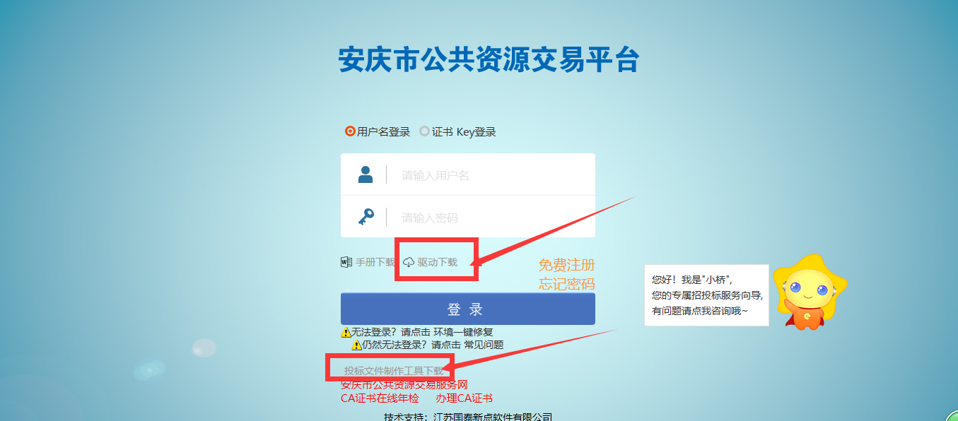
二、操作步骤
1、请在“上传投标文件”处确认投标文件已上传
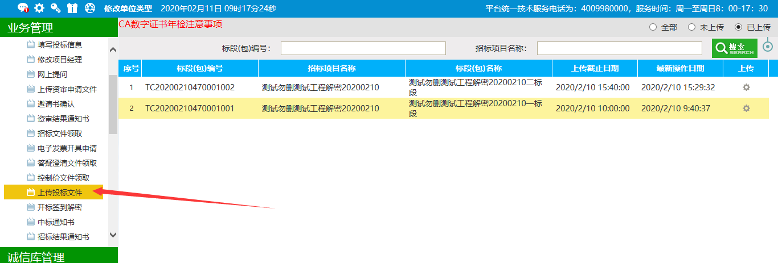
2、请在电脑插上生成投标文件的企业锁，点击“开标签到解密”---测试CA证书
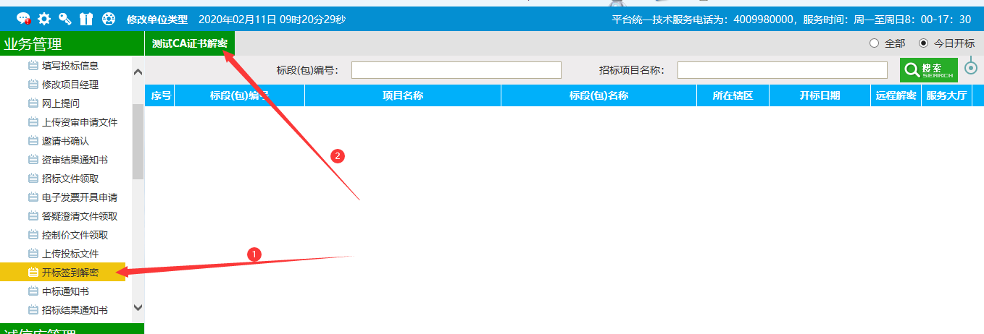
提示如下，此生成投标文件的企业锁状态正常,
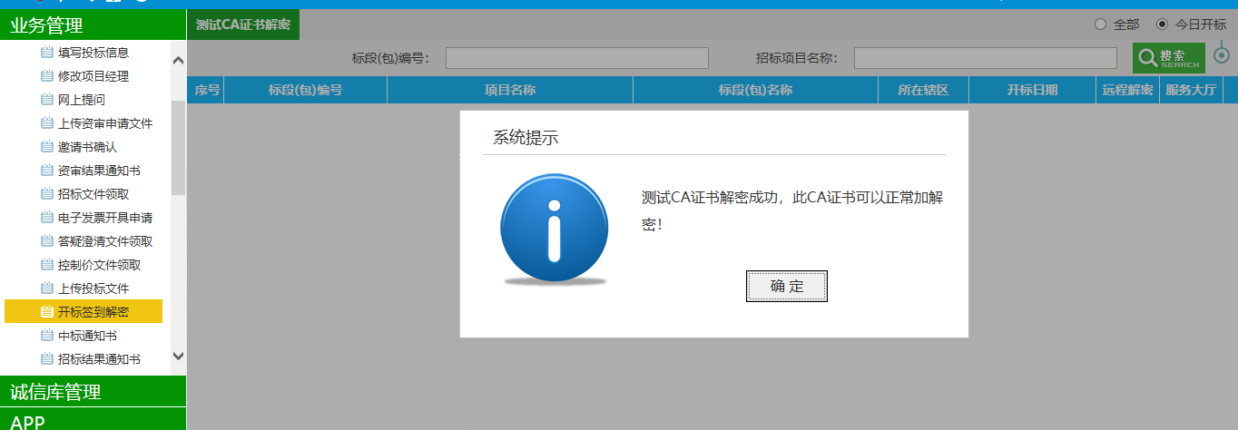
CA锁使用注意事项：
（1）.使用时电脑上不可以同时插两把及以上的CA锁。
（2） 在投标过程中，生成投标文件时使用的那把CA锁（主锁副锁都可以），从生成投标文件到开标期间不能续费，不能过期，否则会造成投标文件无法解密的情况。若CA锁即将过期，续期后需要重新生成投标文件。延期联系对应CA公司。
（3）. CA密码忘记或者口令锁定需要联系对应的CA公司处理。
（4）. CA锁不都是通用的，每个地区有自己相应支持使用的CA锁。

- 等到开标时间，开标现场公布投标人名单之后，请点击“远程解密”
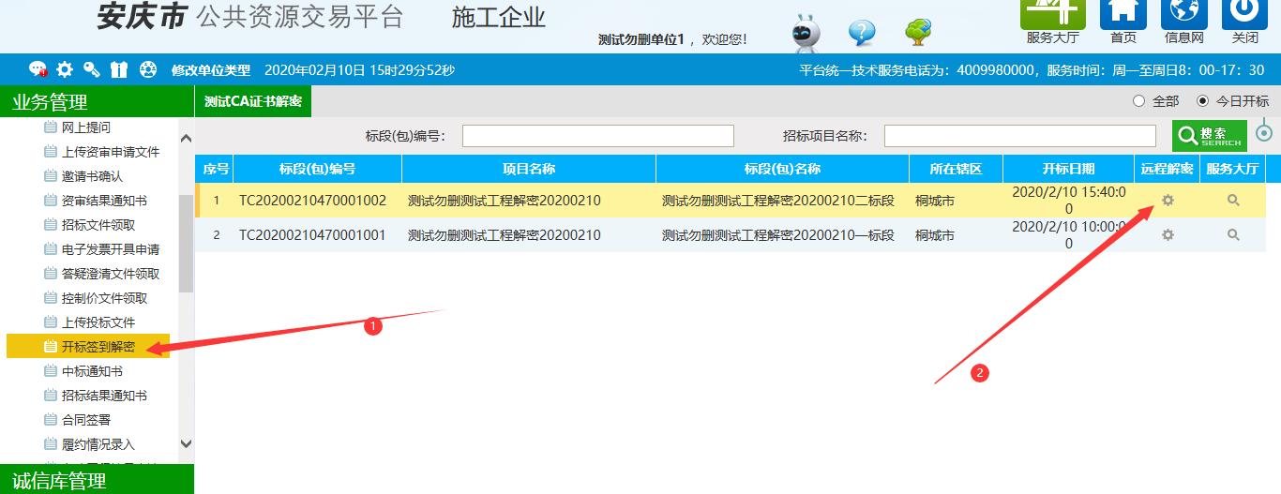

- 然后点击“解密投标文件”
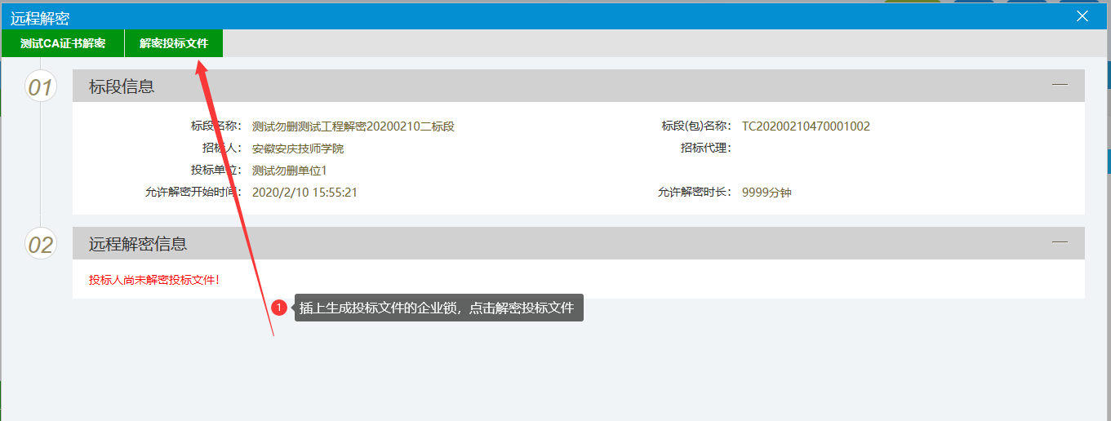
提示如下及完成远程解密，请等待招标人解密
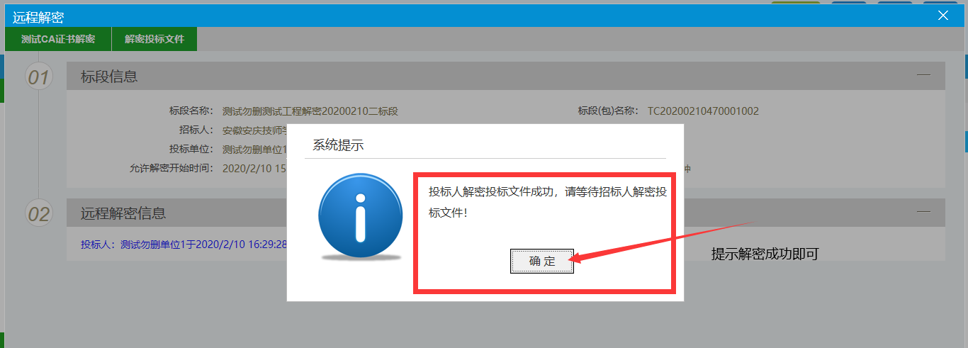
- 等开标现场开标结束之后，请点击开标记录表进行下载，查看各家单位的报价情况
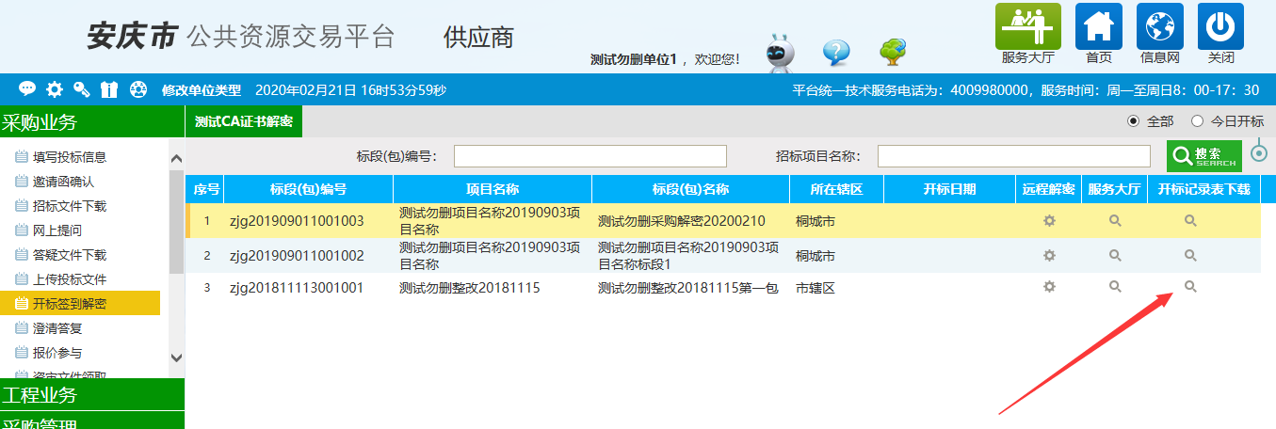

附件四：
在线询标操作手册
评委端操作
- 评委若需对相关单位进行询标，点击左侧快捷菜单--质询
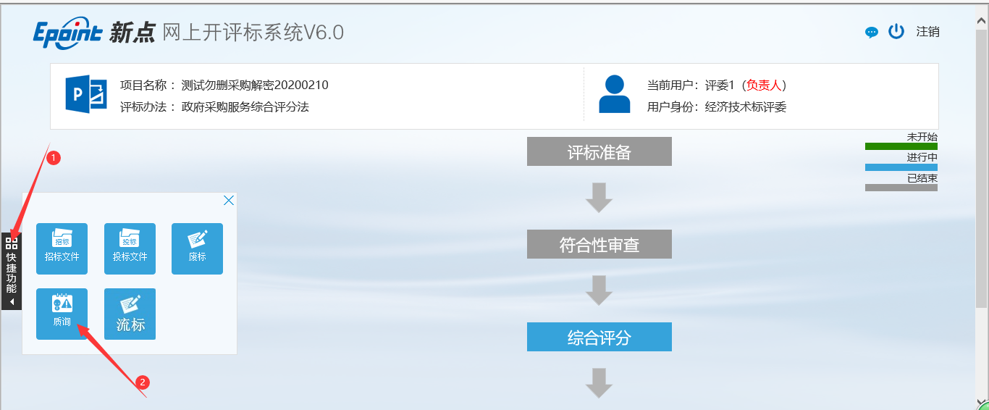
- 新增质询
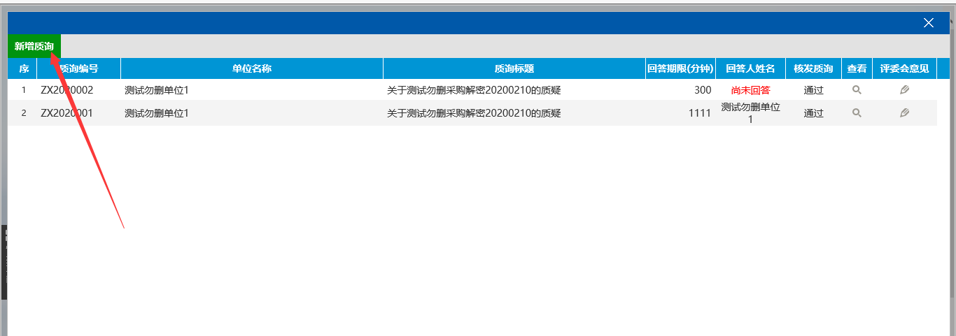
- 评委填写质询标题、质询内容、回复要求、选择质询单位、设置回复期限
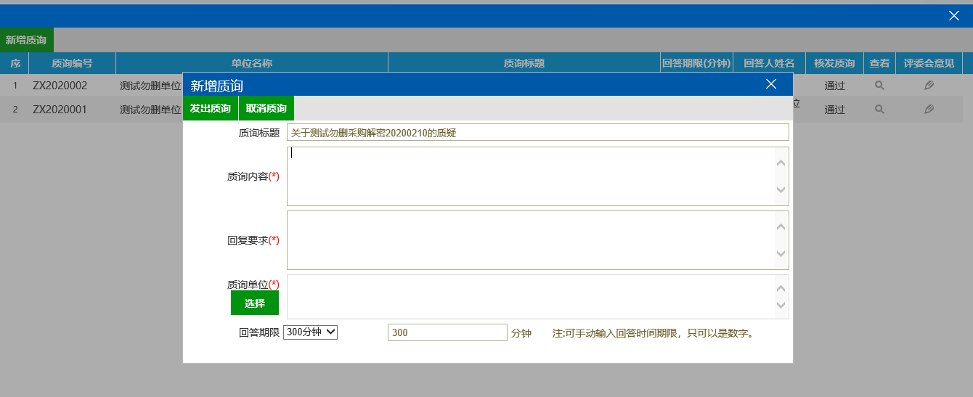
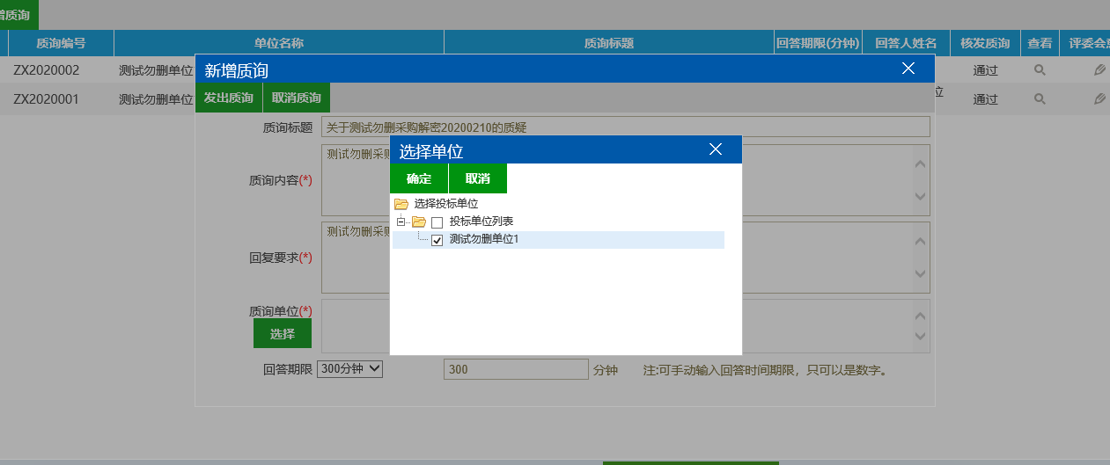
- 全部写好之后点击发出质询
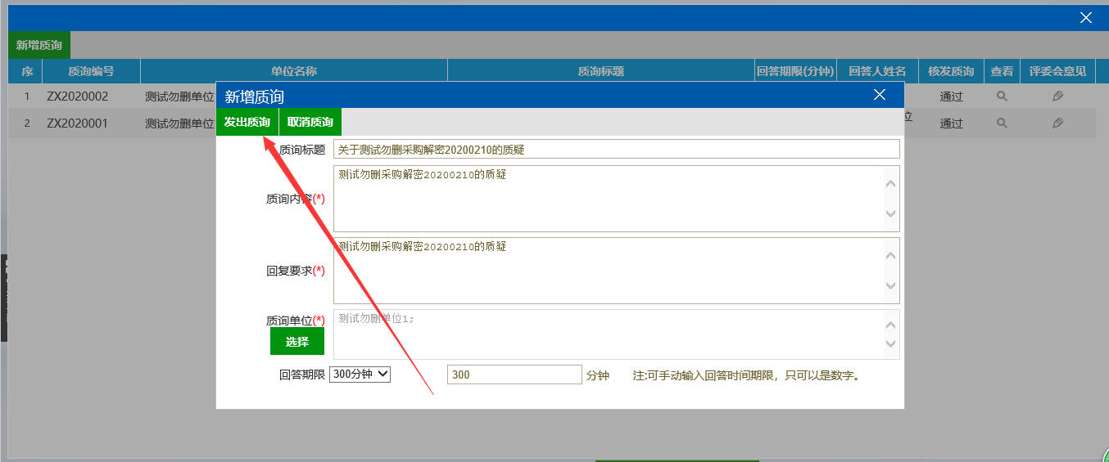
- 发出质询之后等待代理工作人员核发
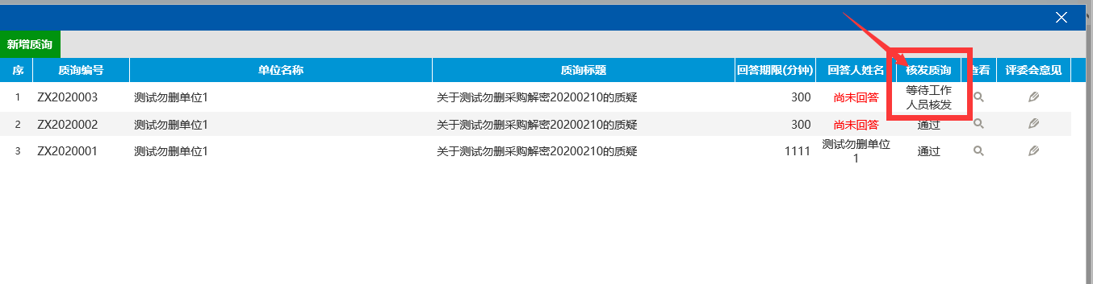
- 投标单位回复之后，评委点击查看
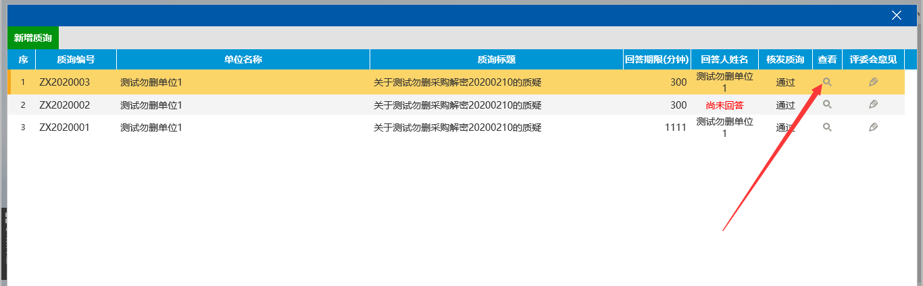
- 各个评委可以在查看页面，查看投标单位回复内容，分别点击通过或者不通过
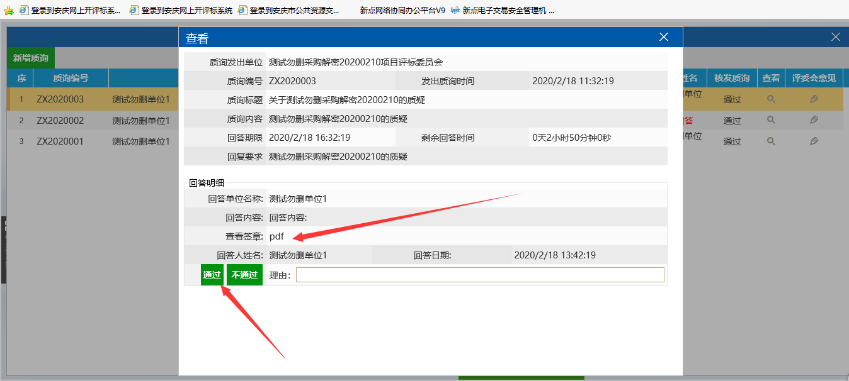
- 最后评委组长在最后输入评委会意见
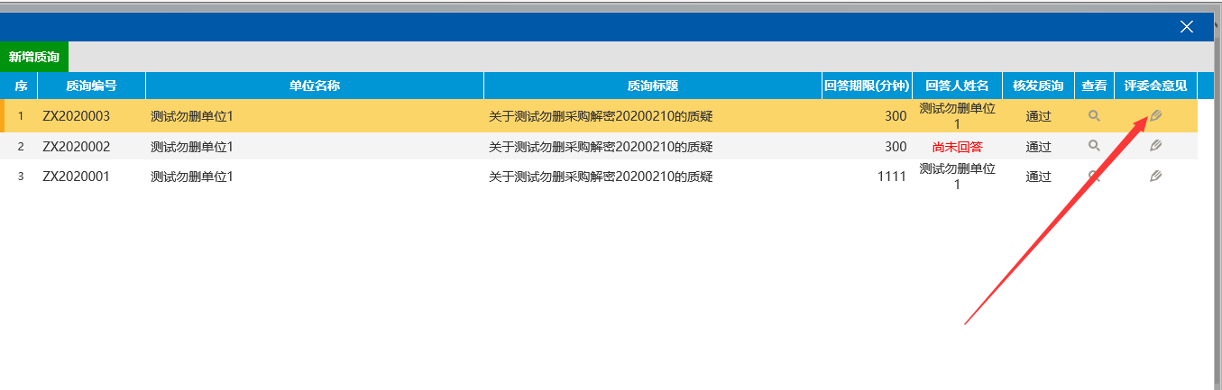
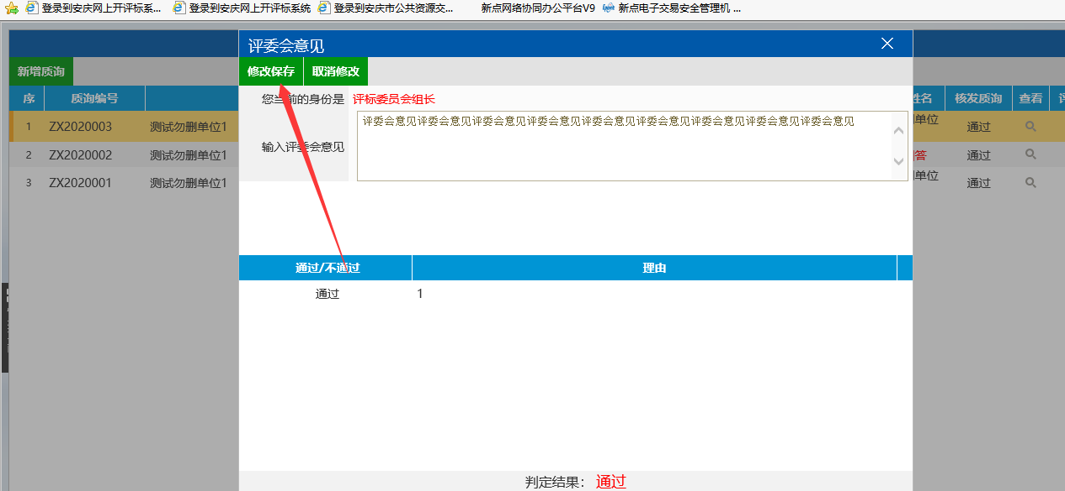

工作人员操作
- 代理机构点击“质询”按钮，针对评委组长提出的询标内容，代理机构需要审核之后投标人才能收到，确认无误后，代理机构点击“通过”按钮，点击完之后即可发送到投标人哪里，投标人须在指定时间内回复。回复状态可以在“回答人姓名”一列看到
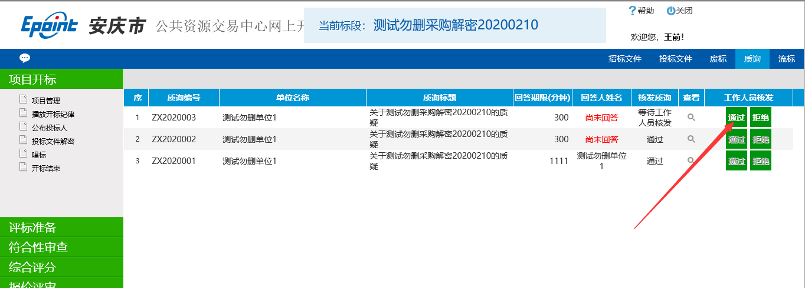

投标单位操作
1、如评标过程中评委评标过程中需要投标单位澄清回复，投标单位须在规定时间进行回复，请投标人及时关注系统，操作流程如下：
点到如下图所示的位置“评标澄清回复”，点击“回复”
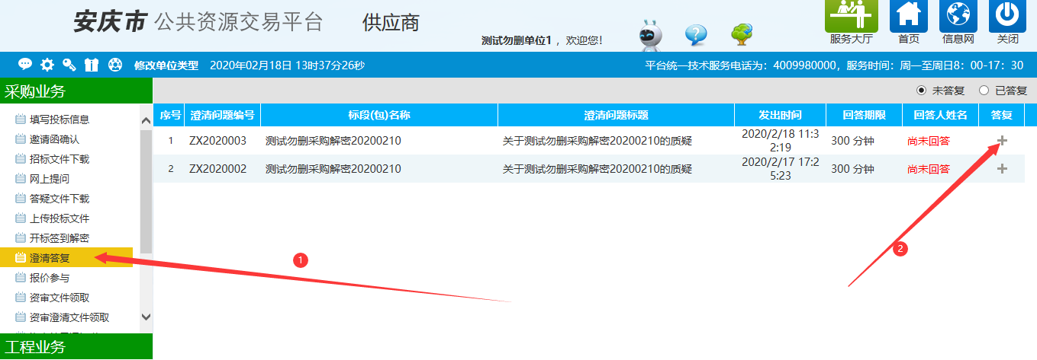
- 填写回答内容，若有电子件请点电子件上传，最后点击签章确认
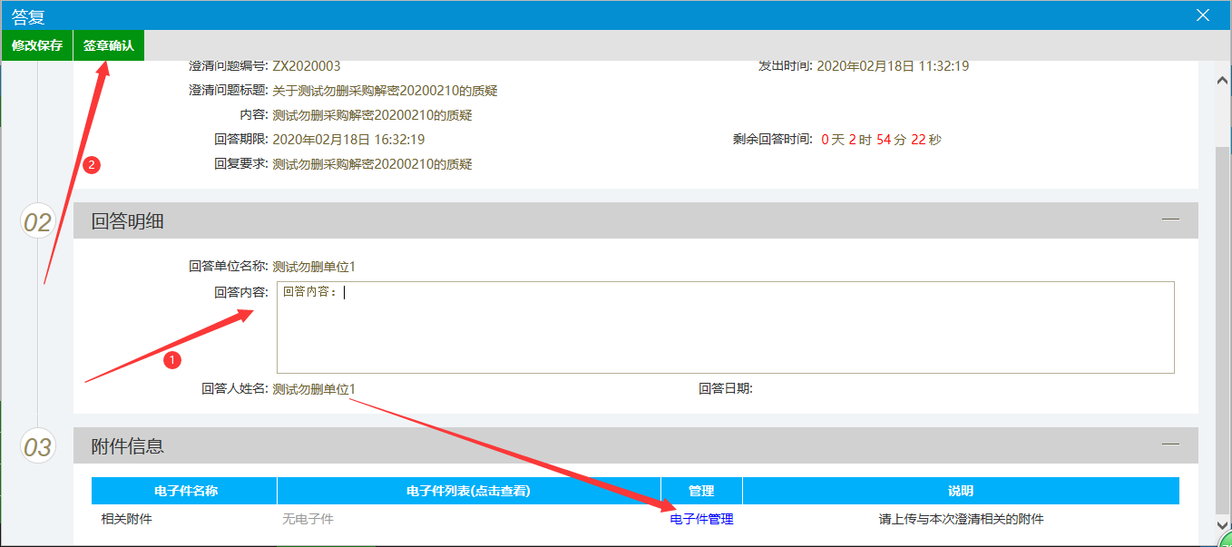
点击确定
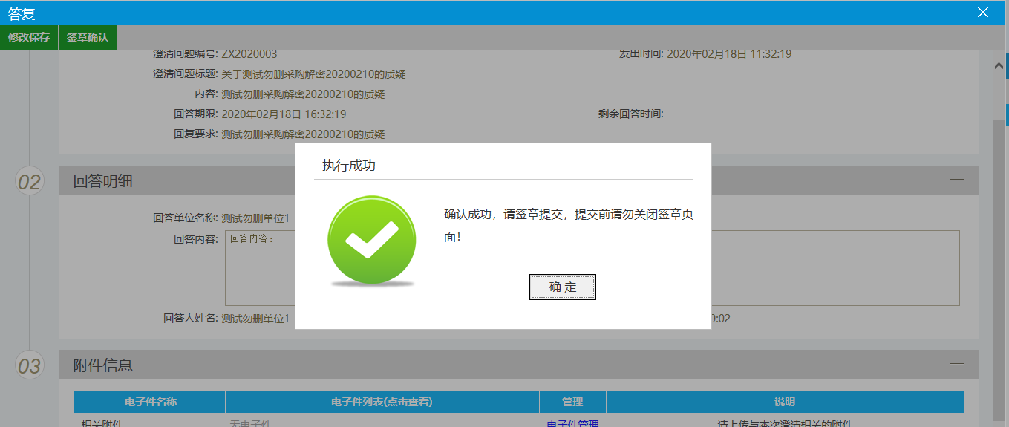
- 插上企业锁，点击签章--输入CA锁密码---点击确定，在空白处签章
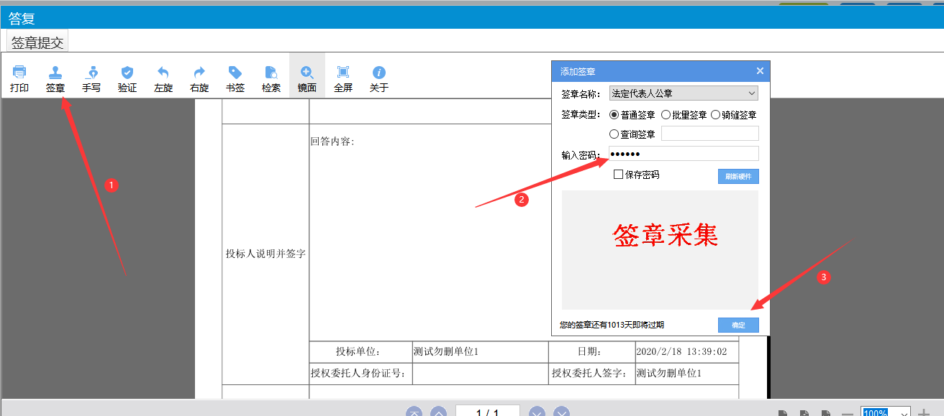
最后点击签章提交
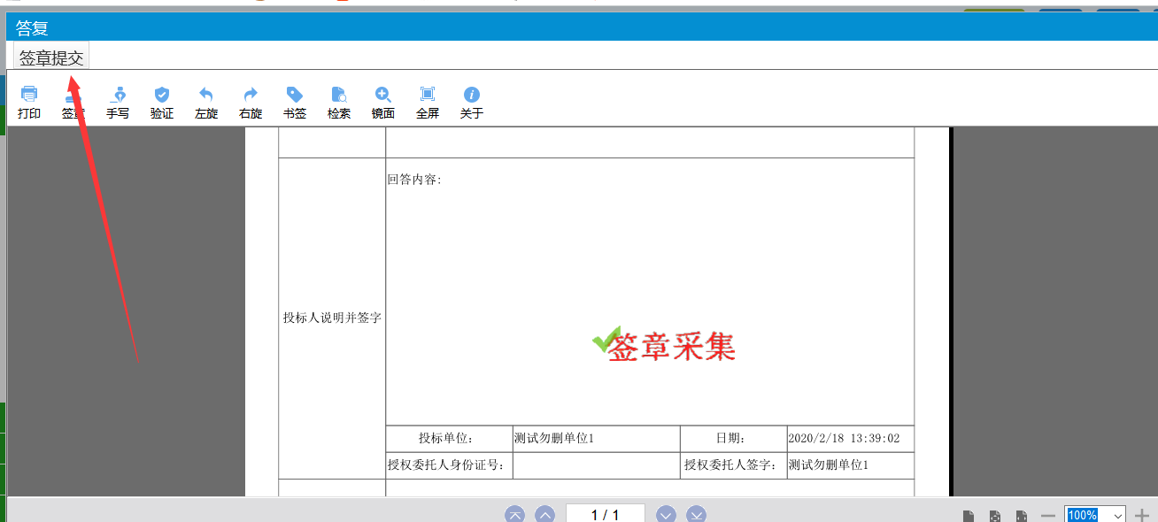

唱 标 表

采购项目编号：QSZBCG2020-115（二次）
采购项目名称：潜山市档案馆数字化档案管理设备采购（第二次）

标 题 | 报价内容
报价 | _________元

供应商公章：

询价采购供应商响应文件
项目编号：QSZBCG2020-115（二次）
致：潜山市档案馆
关于本次询价采购项目，我公司已经认真阅读了贵方发布的采购询价公告及通知书，决定参加报价，并愿意接受询价公告及通知书中约定的所有条款。
一、我公司愿以总价格(大写) 元，提供本次询价的商品。
二、报价明细表（参考样式）：
序号 | 货物  名称 | 询价技术  要求 | 报价技术配置、生产厂商、品牌、型号 | 单位 | 数量 | 单价（元） | 合价（元） | 响 应 情 况（优于、满足、不满足）
 |  | 详见本项目询价通知书“货物需求采购清单”
…… | …… | 详见本项目询价通知书“货物需求采购清单” | …… | …… | …… | …… | …… | ……
总价：人民币 （¥ 元）
注：上述报价包括但不限于货物的全部价款、税费、运输、装卸、安装、调试、检测、人工费、保险等验收合格交付使用之前发生的所有费用以及技术和售后服务、招标代理服务费等其他各项与之有关所有费用；
注：1.供应商必须将自己所投货物真实、准确地填入以上表格中。
2.供应商必须根据自己所投货物与“货物需求采购清单”的差异情况，实事求是地填写“响应情况”（优于、满足、不满足），并将这些差异内容用加粗的字体显示出来。
三、供货、安装及调试期：
我公司承诺于签订合同 日历天内完成交货、安装、调试，验收合格后交付采购人使用。
四、质保期限：三年。
五、技术支持与售后服务承诺（格式自定）。
六、有关资质证明材料：
1.营业执照、税务登记证（复印件须加盖单位公章）
（如为三证合一的，只需提供三证合一的营业执照）；
2.供应商为自然人的，需提供本人身份证明及其有效二代居民身份证复印件；
3.法定代表人身份证明书（格式见附件）及其有效二代居民身份证复印件；
4.法定代表人授权委托书（格式见附件）及授权委托人有效二代居民身份证复印件，若法定代表人参与投标则不需此件；
5.本项目询价公告及询价通知书中要求供应商提供的其他资格条件证明材料；
6.承诺函（格式详见附件）；
7.供应商认为需要提供的其他资料。

供应商名称（加盖公章）：
法定代表人（盖印鉴章）：
_ 年 月 日
附件：
法定代表人身份证明书

供应商名称：
单位性质：
地址：
成立时间： 年 月 日
经营期限：
姓名： 性别： 年龄： 职务：
系 （供应商名称）的法定代表人。
联系方式（移动电话）：（须保持畅通，否则由此引起的一切后果供应商自行承担）
电子邮箱：
特此证明。

供应商： （加盖公章）
年 月 日

法定代表人授权委托书（如果有）

本人 （姓名）系 （供应商名称）的法定代表人，现委托 （姓名）为我方授权委托人。授权委托人根据授权，以我方名义处理 （项目名称）的投标一切事宜，其法律后果由我方承担。
委托期限： 。
授权委托人无转委托权，特此委托。

授权委托人： 性别 ： 年龄：_______
身份证号码： 职务：
联系方式（移动电话）：（须保持畅通，否则由此引起的一切后果供应商自行承担）
电子邮箱：
供应商： （盖章）
法定代表人： （盖章）
授权委托日期： 年 月 日
注：本项目只允许有唯一的投标人授权代表。

承诺函

致：潜山市档案馆（采购人）、相关监督部门：
我公司承诺，与参加本次询价供应商无任何控股和管理关系。

供应商名称（加盖公章）：
法定代表人（盖印鉴章）：
日期： 年 月 日

